**Java Web开发**

**实验八**

**作业报告**

|  |  |
| --- | --- |
| 学 院 | 计算机 |
| 所在系 班 级 | 2017软件工程系10班 |
| 学 号 姓 名 | 04171821贺芯 |
| 指 导 教 师 | 罗永升 |
| 完 成 时 间 | 2019年5月1日 |

# **实验题目**

1、页面输入收入，得到相应的缴纳税收

要求：Jsp提交收入，显示结果（可一个页面也可两个页面）。编写一个JavaBean计算税收，并在JSP页面输出结果

计算方法：全月应纳税所得额＝月收入－1600元

级数 全月应纳税所得额 税率% 速算扣除法(元)

1 dr <=500 5 0

2 500 <dr<=3000 10 25

3 3000 < dr <=5000 15 125

4 5000 < dr <=20000 20 375

5 20,000 < dr <=40000 25 1375

6 40,000 < dr <=60,000 30 3375

7 60,000 < dr <=80,000 35 6375

8 80,000 < dr <=100,000 40 10375

9 dr >100,000元 45 15375

如：月收入3000，则（3000-1600）*10%-25=115，因为3000-1600大于500小于2000，所以按10%计算后再扣除速算的部分。

二、 分析与设计

简单运用mvc模式有一个javabean文件（model）两个jsp文件（view）、一个是servlet文件（control），其中jsp中一个是input.jsp、另一个是output.jsp。在input.jsp界面输入薪水提交后在salaryServlet.java判断是否输入正确的薪水，如正确则调用model中的函数进行计算随后跳到output界面输出计算结果；如错误则跳转到输入页面。

# **三、关键源码（部分）**

package ch7;

public class model {

private double Salary;

public double getSalary() {

return Salary;

}

public void setSalary(double salary) {

Salary = salary;

}

public model() {

}

public double count(int salary) {

int dr;

double sui = 0.0;

dr = salary - 1600;

if (0 < dr && dr <= 500) {

sui = dr * 0.05;

}

if (500 < dr && dr <= 3000) {

sui = dr * 0.1 - 25;

}

if (3000 < dr && dr <= 5000) {

sui = dr * 0.15 - 125;

}

if (5000 < dr && dr <= 20000) {

sui = dr * 0.2 - 375;

}

if (20000 < dr && dr <= 40000) {

sui = dr * 0.25 - 1375;

}

if (40000 < dr && dr <= 60000) {

sui = dr * 0.3 - 3375;

}

if (60000 < dr && dr <= 80000) {

sui = dr * 0.35 - 6375;

}

if (80000 < dr && dr <= 100000) {

sui = dr * 0.4 - 10375;

}

if (dr > 100000) {

sui = dr * 0.45 - 15375;

}

return sui;

}

}

package ch7;

import javax.servlet.ServletException;

import javax.servlet.annotation.WebServlet;

import javax.servlet.http.HttpServlet;

import javax.servlet.http.HttpServletRequest;

import javax.servlet.http.HttpServletResponse;

import javax.servlet.http.HttpSession;

import java.io.IOException;

@WebServlet("/salary.view")

public class salaryServlet extends HttpServlet {

protected void doPost(HttpServletRequest request, HttpServletResponse response) throws ServletException, IOException {

HttpSession session =request.getSession() ;

request.setCharacterEncoding("utf-8");

response.setContentType("text/html;charset=utf-8");

model person=(model)session.getAttribute("person");

String salar_y=(String)request.getParameter("salar_y");

person.setSalary(Double.*valueOf*(salar_y));

int salary=(int)person.getSalary();

if(salary>0){

double sui=person.count(salary);

double new_salary=salary-sui;

session.setAttribute("salary",salary);

session.setAttribute("Sui",sui);

session.setAttribute("New_salary",new_salary);

response.sendRedirect("output.jsp");

}

else{

response.sendRedirect("input.jsp");

}

}

protected void doGet(HttpServletRequest request, HttpServletResponse response) throws ServletException, IOException {

doPost(request,response);

}

}

<%@ **page** contentType="text/html;charset=UTF-8" language="java" %>

<**jsp:useBean** id="person" scope="session" class="ch7.model">

<**jsp:setProperty** name="person" property="Salary" value="salar_y"/>

</**jsp:useBean**>

<html>

<head>

<title>输入税前收入</title>

</head>

<body>

<form action="salary.view" method="post">

您的收入:<input type="text" name="salar_y">

<input type="submit" value="提交">

</form>

</body>

</html>

<%@ **page** contentType="text/html;charset=UTF-8" language="java" %>

<html>

<head>

<title>输出需要交的税</title>

</head>

<body>

<h>您的薪水是:**${**salary**}**</h><br>

<h>您需要交的税是:**${**Sui**}**</h><br>

<h>您的最终薪水是:**${**New_salary**}**</h><br>

</body>

</html>

# **四、运行效果图**

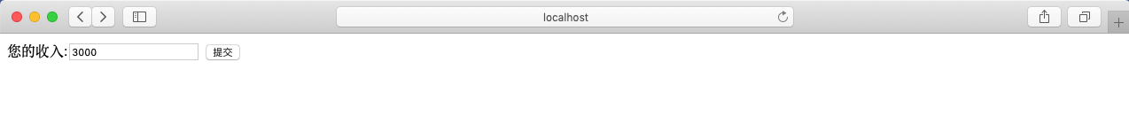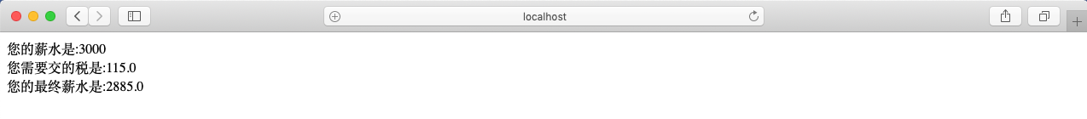

# **五、收获与问题**

了解mvc模式的整个运行流程及各部分负责的功能。